Specyfikacja zamówienia – Uniwersytet Morski w Gdyni
- Bluza typu kangurek
L.p. | Cecha | Wymagane parametry
1. | Opis | Męska bluza (unisex) z długim rękawem w kolorze granatowym (bluza w jednolitym kolorze) z kapturem oraz kieszeniami tzw. „Kangurka”. Kaptur i kieszeń tzw. kangurka w kolorze bluzy. Bluza oznakowana haftem z przodu – logo Uczelni, z tyłu – napis: Uniwersytet Morski w Gdyni. Oczka metalowe złote przy wyjściu sznurków od kaptura, sznurek gruby o szer. 1 cm w kolorze białym, bluza posiada ściągacze przy rękawach oraz na dole bluzy. Ściągacze w kolorze bluzy.
2. | Skład | Bawełna 90%, poliester 10%
3. | Gramatura | 340-350 g/m²
4. | Kolor | Bluza w kolorze granatowym. Dokładnego wyboru koloru zamawiający dokona z próbnika dostarczonego przez Wykonawcę.
5. | Rozmiar | Zamawiający określi dokładne rozmiary bluz po wyborze Wykonawcy.
6. | Treść znakowania/  Miejsce znakowania | - Przód bluzy (na środku): logo Uniwersytetu Morskiego w Gdyni.  - Tył bluzy (górna część pleców): napis Uniwersytet Morski w Gdyni.
7. | Kolor znakowania/  Technologia znakowania | Haft komputerowy  - Przód bluzy (na środku): logo Uniwersytetu Morskiego w Gdyni w dwóch kolorach: biały, złoty – złota nić – nić Ariadna 3501 lub Marathon 1187.  - Tył bluzy (górna część pleców): napis Gdynia Uniwersytet Morski w Gdyni w kolorze białym,  Uwaga: naniesiony logotyp i inne elementy muszą być czytelne, wyraźne i trwałe.
8. | Pole znakowania | - Przód bluzy: logo o wysokości 28 cm,  - Tył bluzy: napis Uniwersytet Morski w Gdyni o długości 30 cm,
9. | Projekt | Przygotowanie wizualizacji i projektu do akceptacji po stronie Wykonawcy.
10. | Transport | Do siedziby Uniwersytetu Morskiego w Gdyni. Koszt transportu po stronie Wykonawcy.
11. | Pakowanie | Każda bluza złożona i osobno zapakowana w torbę foliową. Na torbie foliowej oznakowanie rozmiaru bluzy (przyklejony na torbie foliowej rozmiar bluzy nadrukowany na białym tle – nalepka). Dodatkowo pakowanie w karton zbiorczy z etykietą zawierającą opis tj. nazwę produktu oraz ilość. Ułożenie produktów w opakowaniu zbiorczym zgodnie z rozmiarem.
12. | Zdjęcie  produktu  z oznakowaniem | 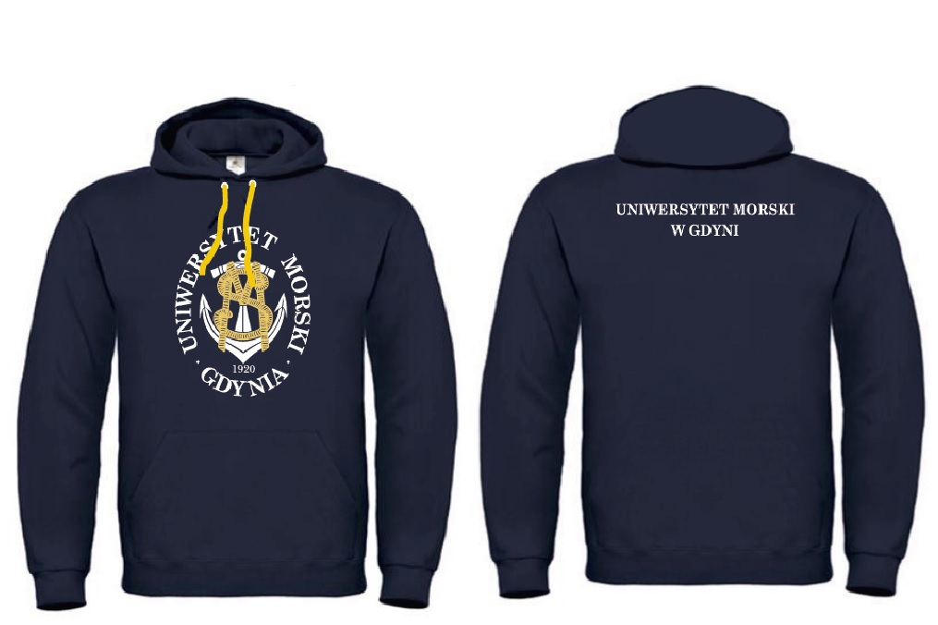
13. | Ilość | Bluza granatowa: 50 szt.
14. | Próbka | Wymagana próbka produktu zgodna z powyższym opisem. Zamawiający dopuszcza próbkę produktu bez oznakowania.

- Worek granatowy

L.p. | Cecha | Wymagane parametry
1. | Opis | Worek/plecak tylko i wyłącznie w kolorze French Navy bez dodatków  w innych kolorach. Worek zamykany poprzez ściąganie sznurków. Grube sznurki w kolorze białym. Dwa grube, białe sznurki z dwóch stron worka.  Na dole worka przyszyte dwie przekładki w kolorze worka przez które przeciągnięte są sznurki i związane. Worek wykonany tylko i wyłącznie  z materiału – 100 proc. poliester 300 D.  W górnej części worka z boku ukryta kieszonka zamykana na zamek –pionowy zamek w kolorze worka. Wymiary worka: ok. 40 x 49 cm.  Pojemność worka – 15 litrów.
2. | Materiał | 100 proc. poliester 300 D
3. | Wymiary worka | ok. 40 x 49 cm
4. | Treść/metoda znakowania | Haft z przodu worka – logo Uniwersytetu Morskiego w Gdyni w kolorze białym i żółtym (żółta nitka ARIADNA 3501 lub Marathon 1187)  Wizualizacja zaprezentowana w pkt.11.
5. | Pole znakowania | Powierzchnia na przodzie worka. Wymiar haftu, ok. 100 x 123 mm, Dolna krawędź logotypu umieszczona ok 120 mm od dolnego szwu worka.
6. | Projekt | Przygotowanie wizualizacji i projektu do akceptacji po stronie Wykonawcy.
7. | Transport | Do siedziby Uniwersytetu Morskiego w Gdyni; koszt rozładunku i transportu  po stronie Wykonawcy.
8. | Pakowanie | Każdy worek pakowany w foliowy woreczek zamykany na klej. Całość pakowana w kartony zbiorcze z etykietą zawierającą opis tj. nazwę produktu  i ilość produktu w kartonie.
L.p. | Cecha | Wymagane parametry
9. | Zdjęcie produktu
10. | Zdjęcie sznurków  i zamka | Dwa grube sznurki w kolorze białym.  Kiszonka na zamek z boku worka. Zamek kieszonki w kolorze worka – French Navy.
11. | Wizualizacja oznakowania produktu | 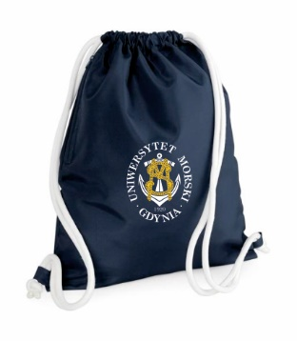
13. | Ilość | Worek granatowy: 300 szt.
14. | Próbka | Wymagana próbka produktu zgodna z powyższym opisem. Zamawiający dopuszcza próbkę produktu bez oznakowania.

- T-shirt unisex – 6 kolorów
L.p. |  | Cecha | Wymagane parametry
1. |  | Opis | T-shirt bez szwów bocznych, wykończenie silikonowe, wąska lamówka z dzianiny ściągaczowej 1:1 z dodatkiem 5 % elastan, taśma wzmacniająca na ramionach. Na lewej piersi nadruk z logo Uniwersytetu Morskiego w Gdyni o wys. 8 cm.  Zdjęcie produktu z oznakowaniem zaprezentowano w pkt. 12.
2. |  | Skład | 100 proc. bawełna Single Jersey
3. |  | Gramatura | nie mniejsza niż 200 g/m²
4. |  | Kolor | - Granatowy, zbliżony do koloru pantone 7694C.  - Biały.  - Zielony, zbliżony do koloru pantone 349C.  - Bordowy, zbliżony do koloru pantone7627C.  - Ciemnożółty zbliżony do koloru pantone 144C.  Zamawiający dokona wyboru koloru z próbnika kolorów dostarczonego przez Wykonawcę do siedziby Zamawiającego.
5. |  | Rozmiar | Zamawiający określi rozmiary koszulek po wyborze Wykonawcy. Koszulka unisex.
6. |  | Treść znakowania/  Miejsce znakowania | - Przód koszulki (lewa strona, na piersi): logo Uniwersytetu Morskiego w Gdyni.
7. |  | Kolor znakowania/  Technologia znakowania | druk komputerowy  Uwaga: naniesiony logotyp oraz litery muszą być czytelne, wyraźne i trwałe.  Przykład oznakowanego produktu zaprezentowany został w pkt. 12
8. |  | Pole znakowania | - Przód koszulki: wysokość logo ok. 8 cm
9. |  | Projekt | Przygotowanie wizualizacji i projektu do akceptacji po stronie Wykonawcy.
10. |  | Transport | Do siedziby Uniwersytetu Morskiego w Gdyni. Koszt transportu po stronie Wykonawcy.
L.p. |  | Cecha | Wymagane parametry
11. |  | Pakowanie | Każda koszulka złożona i osobno zapakowana w torbę foliową.  Na torbie foliowej oznakowanie rozmiaru koszulki (przyklejony na torbie foliowej rozmiar koszulki nadrukowany na białym tle – nalepka). Dodatkowo pakowanie w karton zbiorczy z etykietą zawierającą opis tj. nazwę produktu oraz ilość. Ułożenie produktów w opakowaniu zbiorczym zgodnie z rozmiarem.
12. |  | Zdjęcie produktu  z oznakowaniem | 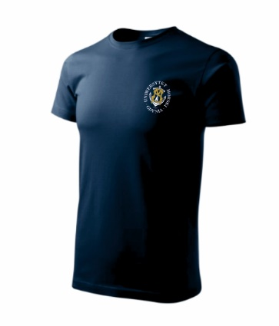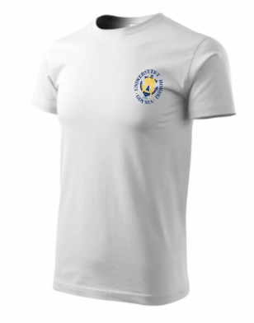  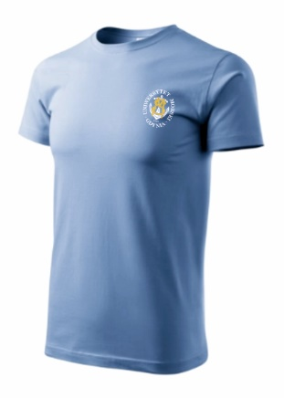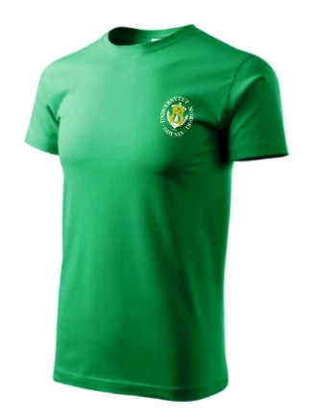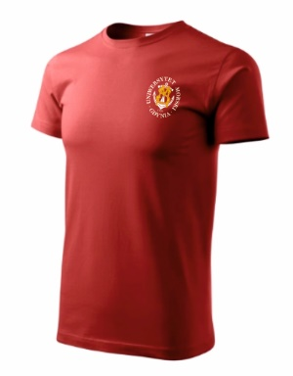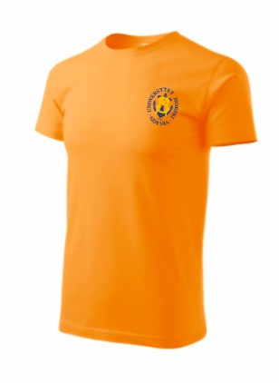
13. | Ilość | T-shirt: 300 szt. (po 50 szt. z każdego koloru)
14. |  | Próbka | Wymagana próbka produktu zgodna z powyższym opisem. Zamawiający dopuszcza próbkę produktu bez oznakowania. Zamawiający wymaga próbki jednego t-shirt, w jednym z wymaganych kolorów.

